GREĐEVINSKI FAKULTET

UNIVERZITET U BEOGRADU

KATEDRA ZA GEODEZIJU I GEOINFORMATIKU

PREDMET: DRŽAVNA KARTOGRAFIJA

**OPIS PROJEKTA IZ PREDMETA DRŽAVNA KARTOGRAFIJA**

**STUDENT:** _Mirko Milanović 1526/15_

**TEMA:** _Analiza podložnosti eroziji tla na teritoriji Republike Srbije_

**1. KONCEPT**

**1.1 OPIS**

Zemljište je najvažniji resurs u gradjevinarstvu i u poljoprivrednoj proizvodnji. Prirodnim procesima, kao i nepravilnim korišćenjem od strane čoveka, dolazi do raznih vrsta oštećenja koja se, pored ostalog, manifestuju i kao trajni gubitak zemljišta. Iako se zemljište smatra obnovljivim resursom, proces njegovog nastanka i obnavljanja je izuzetno dug, pa se velika važnost mora dati zaštititi postojećih zemljišnih resursa od svake vrste oštećenja.

Kada se govori o oštećenju zemljišta, govori se pre svega o eroziji zemljišta. Erozija je razaranje postojećih strukturnih veza stenske mase usled dejstva egzogenih sila i menjanje njenog oblika. Pod pojmom erozija u elementarnom smislu treba podrazumevati promene na površinskom sloju zemljišnog reljefa, koje nastaju kao posledica delovanja kiše, snega, mraza, temperaturnih razlika, vetra i tekućih voda, ili usled rada antropogenih činilaca.

Po svojoj suštini erozija može biti mehanička ili hemijska. Kod mehaničke erozije, sila deluje na stensku masu svojom kinetičkom energijom, dok se hemijska erozija odnosi na dejstvo vode na rastvorljive stenske mase.

Erozija, osim toga što je izazvana prirodnim procesima (kiša, vetar), na nju i čovek može uticati načinom korišćenja prostora (seča šuma, neadekvatna gradnja). Poljoprivredno zemljište je generalno podložnije eroziji od zemljišta pod prirodnom vegetacijom, što se može objasniti upotrebom poljoprivredne mehanizacije koja narušava strukturne veze u tlu i kida korenje biljaka koje očvršćavaju tlo.

Od velike je važnosti pratiti pojavu erozije kako bi se tlo na vreme zaštitilo i kako brzo ne bi došlo do nepovratnih oštećenja koje je kasnije nemoguće ili jako teško popraviti. Kao oblik zaštite od erozije, nakon gradnje, koriste se razne metode, kao što je na primer pošumljavanje prostora.

**1.2 IDEJA REŠENJA**

U ovoj projektnoj analizi se za analizu podložnosti eroziji tla polazi od toga da erozija tla zavisi od:

* Količine padavina,
* Nagiba zemljišta i
* Šumskog pokrivača na posmatranoj teritoriji.

Na pojavu erozije utiču razni drugi mehanički i hemijski faktori, kao što su sastav zemljišta, poplave, obrada poljoprivrednog zemljišta itd., ali je nemoguće sve te faktore uzeti u obzir pa su za ovu analizu uzeti samo pomenuti, odnosno neki od dominantnijih faktora sudeći po napisanoj literaturi.

Na osnovu podataka o količinama padavina za 2016. godinu, rastera nagiba i šumskog pokrivača, vrši se kriging analiza za teritoriju Republike Srbije, odnosno dobijen je raster podložnosti eroziji tla.

U programu RStudios se vrši kriging analiza, plotovanje rezultata i dijagrama od interesa. Kao rezultat se za sve lokacije gde se nalaze klimatološke stanice i za lokacije od interesa (7 izabranih gradova) za koje nemamo podatke o padavinama dobijaju predvidjene vrednosti za eroziju. Izabrane su date lokacije radi bolje pokrivenosti cele teritorije Srbije podacima. Vrednosti za eroziju nemaju jedinicu mere, ali se naknadno mogu izraziti u procentima, indeksima ili nekim drugim vrednostima. Na kraju se polazni podaci i dobijeni raster za podložnost eroziji u odgovarajućoj stilizaciji prikazuju u web portalu u vidu rasterskih lejera.

**1.3 KORISNICI**

Korisnici su sve zainteresovane institucije i organizacije Republike Srbije; podaci mogu biti od koristi kod prostornog planiranja, izgradnje novih objekata, planiranja pošumljavanja u šumarstvu, za različite vrste daljih istraživanja i analiza erozije tla i u drugim oblastima itd. Korisnici su i svi zainteresovani gradjani Republike Srbije.

**2. METODOLOGIJA RADA**

**2.1 ULAZNI PODACI**

Svi potrebni podaci za padavine su preuzeti iz dokumenta "Meteoroloski godisnjak 1 - klimatoloski podaci - 2016" na oficijalnoj stanici Hidrometeorološkog zavoda, odnosno na stranici: <http://www.hidmet.gov.rs/latin/meteorologija/klimatologija_godisnjaci.php>. Iz godišnjaka su preuzeti podaci o nazivima, koordinatama, visinama i suma padavina za one klimatološke stanice koje su tokom cele godine bile operativne. Podaci su sastavljeni u tabelu koja se importuje u program RStudios koji radi sa R programskim jezikom.

Raster za nagib zemljišta je dobijen takodje korišćenjem R programskog jezika, na osnovu rasterskog podatka DEM Republike Srbije. DEM je preuzet sa <http://land.copernicus.eu/pan-european>, nakon besplatne registracije, a u QGIS Desktop softveru je izvršeno izdvajanje područja Srbije, kao i promena rezolucije sa 25m na 250m što je dovoljna rezolucija za analizu. Dobijeni raster nagiba je u istoj rezoluciji kao i DEM - 250m.

Podaci za šumski pokrivač su preuzeti u vidu lejera sa istog portala kao i za DEM (<http://land.copernicus.eu/pan-european>) i pripremljen za dalje korišćenje u QGIS Deskrop softveru isto kao i za DEM.

Korišćeni podaci su sledeći:

Pregled rada klimatoloških stanica u 2016. godini – podaci koji pokazuju kojim mesecima su tokom godine radile sve klimatološke stanice, korišćeni su podaci samo onih stanica koje su radile tokom cele godine

Spisak klimatoloških stanica – odatle su preuzete koordinate i nadmorske visine klimatoloških stanica

Godišnje vrednosti padavina – odatle su preuzeti podaci o sumi padavina za svaku klimatološku stanicu koja je radila tokom cele godine

dem250.tif - Digitalni elevacioni model za teritoriju Republike Srbije rezolucije 250m.

sume250.tif - Lejer šumskog pokrivača za teritoriju Republike Srbije rezolucije 250m.

**2.2. METODOLOGIJA OBRADE I ANALIZA ULAZNIH PODATAKA**

Svi potrebni podaci o klimatološkim stanicama su sastavljeni u tabelu, odnosno, sastavljena je tabela polaznih podataka ***polazni_podaci.xls*** (Tabela 1) koja je snimljena i kao tekstualna datoteka ***podaci.txt****.* Posedujemo podatke sa 39 klimatoloških stanica a dodate su i lokacije 7 lokacija od interesa – 7 gradova za koje nemamo podatke o padavinama.

Preuzeti EU-DEM i lejer Forest Type su rezolucije 25m, preuzeti su delovi rastera (tile-ovi) koji sadrže područje Srbije. Pomenuti rasteri su zatim uneti u QGIS Desktop gde su lejerom za granice Republike Srbije isečeni opciom ***Raster/Extraction/Clipper…***, zatim im je promenjena rezolucija i format opciom ***Raster/Conversion/Translate(Convert Format)***. Na Slici 1 je prikazano kako je od rastera Forest Type dobijen raster sa 10 puta manjom rezolucijom i sa Gray (crno-belim) vrednostima. Na kraju je rasterima promenjena projekcija u Balkan Zone 7 (EPSG: 31277) kako bi se kasnije poklapale koordinate klimatoloških stanica i snimaka. Kao rezultat dobijamo rastere ***dem250.tiff*** i ***sume250.tiff*** rezolucije 250m koja nam je dovoljna za analizu. Rasterki snimci nam služe da preko R programskog jezika u softveru RStudio izvršimo predikciju erozije tla za celu teritoriju Republike Srbije, i posebno za lokacije od interesa.

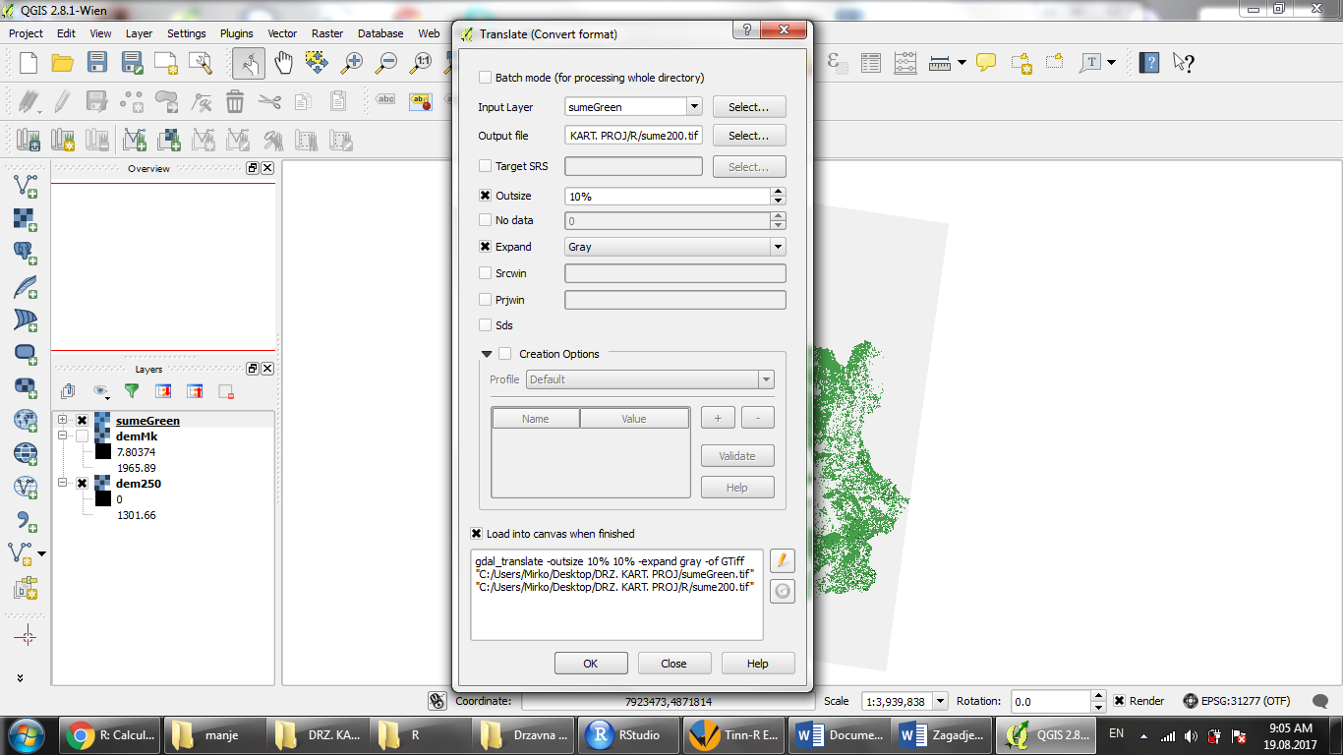

*Slika 1:* QGIS: Translate (Convert Format) - primer menjanja rezolucije i formata

|  |  |  |  |  |
| --- | --- | --- | --- | --- |
| **STANICA** | **DUZINA** | **SIRINA** | **VISINA** | **PADAVINE** |
| BANATSKI KARLOVAC | 21.03 | 45.05 | 90 | 773.9 |
| BEOGRAD OPSERVATORIJA | 20.47 | 44.80 | 132 | 759.6 |
| VALJEVO | 19.92 | 44.28 | 174 | 980.4 |
| VELIKO GRADISTE | 21.50 | 44.75 | 80 | 892.3 |
| VRANJE | 21.92 | 42.55 | 433 | 809.9 |
| VRSAC | 21.30 | 45.15 | 85 | 758.1 |
| DIMITROVGRAD | 22.75 | 43.02 | 448 | 776.1 |
| ZAJECAR | 22.28 | 43.88 | 144 | 781.6 |
| ZLATIBOR | 19.72 | 43.73 | 1029 | 1292.3 |
| ZRENJANIN | 20.38 | 45.40 | 80 | 748.8 |
| KIKINDA | 20.47 | 45.85 | 81 | 710.3 |
| KOPAONIK | 20.80 | 43.28 | 1711 | 1444.8 |
| KOSUTNJAK | 20.42 | 44.77 | 203 | 791.1 |
| KRAGUJEVAC | 20.93 | 44.03 | 181 | 818.5 |
| KRALJEVO | 20.70 | 43.72 | 219 | 834.6 |
| KRUSEVAC | 21.33 | 43.57 | 166 | 933.1 |
| KURSUMLIJA | 21.27 | 43.13 | 384 | 806.9 |
| LESKOVAC | 21.95 | 42.98 | 231 | 810.4 |
| LOZNICA | 19.23 | 44.53 | 121 | 967.3 |
| NEGOTIN | 22.53 | 44.23 | 42 | 744.7 |
| NIS | 21.90 | 43.33 | 202 | 771 |
| PALIC | 19.77 | 46.10 | 102 | 684.9 |
| POZEGA | 20.03 | 43.85 | 311 | 999.9 |
| RIMSKI SANCEVI | 19.83 | 45.32 | 86 | 770.7 |
| RC BESNJAJA | 21.05 | 44.00 | 552 | 981.1 |
| RC VALJEVO | 19.92 | 44.37 | 378 | 970.5 |
| RC KUKAVICA | 21.95 | 42.78 | 1438 | 1273.5 |
| RC KRUSEVAC | 21.25 | 43.62 | 404 | 995.1 |
| RC NIS | 21.95 | 43.40 | 807 | 927.7 |
| RC PETROVAC | 21.33 | 44.33 | 279 | 802.2 |
| RC SJENICA | 19.97 | 43.27 | 1240 | 1067.1 |
| RC UZICE | 19.83 | 43.88 | 822 | 1113.6 |
| SJENICA | 20.00 | 43.27 | 1038 | 744.9 |
| SMEDEREVSKA PALANKA | 20.95 | 44.37 | 121 | 667.5 |
| SOMBOR | 19.15 | 45.77 | 87 | 761.6 |
| SREMSKA MITROVICA | 19.55 | 45.02 | 81 | 614.7 |
| SURCIN | 20.28 | 44.82 | 99 | 726.2 |
| CUPRIJA | 21.38 | 43.93 | 123 | 851.8 |
| CRNI VRH | 21.97 | 44.13 | 1037 | 904.5 |
| BACKA TOPOLA | 19.64 | 45.81 | 110 | NA |
| LAZAREVAC | 20.25 | 44.37 | 161 | NA |
| SABAC | 19.7 | 44.75 | 77 | NA |
| INDJIJA | 20.08 | 45.05 | 114 | NA |
| IVANJICA | 20.23 | 43.58 | 468 | NA |
| MAJDANPEK | 21.93 | 44.42 | 498 | NA |
| KNJAZEVAC | 22.27 | 43.57 | 263 | NA |

*Tabela 1:* Polazni podaci

Kodni zapis za rad u R konzoli za podešavanje radnog direktorijuma, radnog okruženja i unos polaznih podataka:

> # podešavanje radnog direktorijuma

> setwd("C:/Users/Mirko/Desktop/DRZ. KART. PROJ/R")

>

> # podešavanje polaznih parametara

> options(prompt="> ", continue="+ ", digits=8, width=70, show.signif.stars=T)

>

> # učitavanje paketa

> library(sp)

> library(rgdal)

> library(gstat)

> library(rgeos)

> library(foreign)

> library(ggplot2)

> library(landsat)

>

> # učitavanje tabele datih podataka za padavine

> podaci <- read.table(file="podaci.txt", header=TRUE, sep="\t", dec=".", na.strings=c("NA", "-", "?"))

>

Sledi kodni zapis za prikaz histograma koji nam pokazuje zavisnost broja klimatoloških stanica od registrovane količine padavina na njima tokom cele 2016. Godine (Slika 2).

> # histogram zavisnosti broja stanica od registrovane količine padavina

> hist(podaci$PADAVINE, xlab="Suma padavine u 2016. god. (mm)", col="yellow", main="Zavisnost broja klimatoloških stanica od registrovane količine padavina na njima u 2016. godini")

>

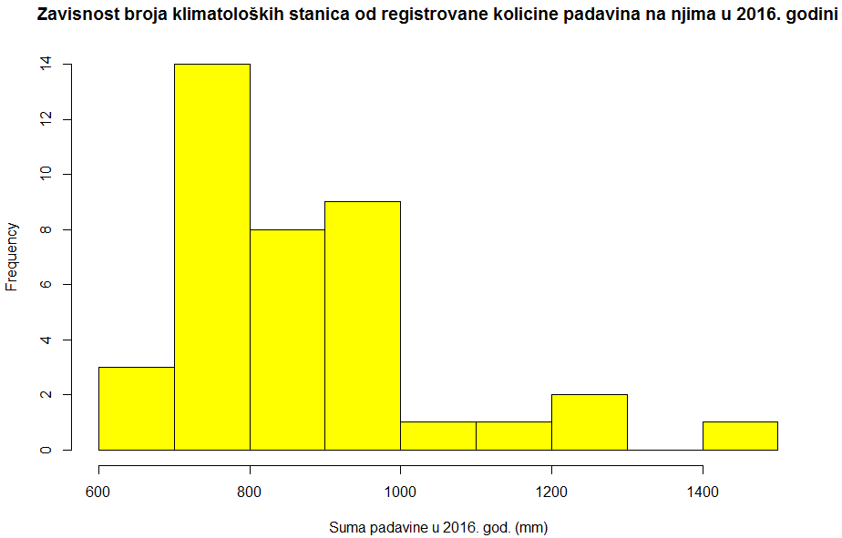

*Slika 2:* Histogram zavisnosti broja klimatoloških stanica od registrovane količine padavina

Posmatranjem dobijenog histograma se dolazi se do zaključka da je na najviše stanica registrovana suma padavina od 700-800mm godišnje, vidi se i da su samo na ukupno 5 stanica zabelezene padavine veće od 1m godišnje.

Sledeći korak je konverzija data frame-a unetih polaznih podataka u Spatial Points Data Frame podaci1, odnosno dodaje im se projekcija 7. Zone GausKriger projekcije – BalkanZone7 (EPSG:31277), kako bi se podaci uklopili sa učitanim rasterskim snimkom.

> # kopiranje datih podataka i transformacija koordinata

> podaci1 = podaci

> coordinates(podaci1) <- c("DUZINA", "SIRINA")

> proj4string(podaci1) <- CRS("+init=epsg:4326")

> podaci1 <- spTransform(podaci1, CRS("+proj=tmerc +lat_0=0 +lon_0=21 +k=0.9999 +x_0=7500000 +y_0=0

+ellps=bessel +towgs84=577.326,90.129,463.919,5.137,1.474,5.297,2.4232

+units=m +no_defs"))

>

Radi vizuelne predstave unetih podataka možemo da izvršimo bubble plotovanje (Slika 3):

> # bubble plot registrovane količine padavina na klimatološkim stanicama

> bubble(subset(podaci1,!is.na(PADAVINE)), scales=list(draw=T), "PADAVINE", col="red", pch=15, maxsize=2)

>

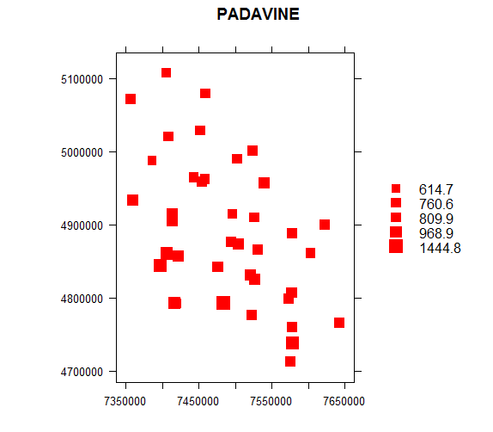

*Slika 3:* Bubble plot registrovane količine padavina na stanicama u mm u 2016. god.

U sledećem koraku se učitavaju rasterski snimci za DEM i šumski pokrivač kao Spatial Grid Data Frame (Slika 4), projekcija ostaje EPSG:31277. Zatim se na osnovu rastera DEM, dobija raster za nagib terena (Slika 5), u istoj rezoluciji od 250m, raster snimamo kao ***nagib250.tiff*** . Podaci se nakon toga prostorno povezuju i vrši se plotovanje pozicije klimatoloških stanica (Slika 6). Kao podloga je izabran uneti raster DEM prikazan topografskom paletom boja.

> # učitavanje rastera DEM Republike Srbije i za šumski pokrivač

> dem <- readGDAL("dem250.tif")

dem250.tif has GDAL driver GTiff

and has 2112 rows and 1726 columns

> sume <- readGDAL("sume250.tif")

sume250.tif has GDAL driver GTiff

and has 2504 rows and 1531 columns

>

> plot(dem)

> plot(sume)

>

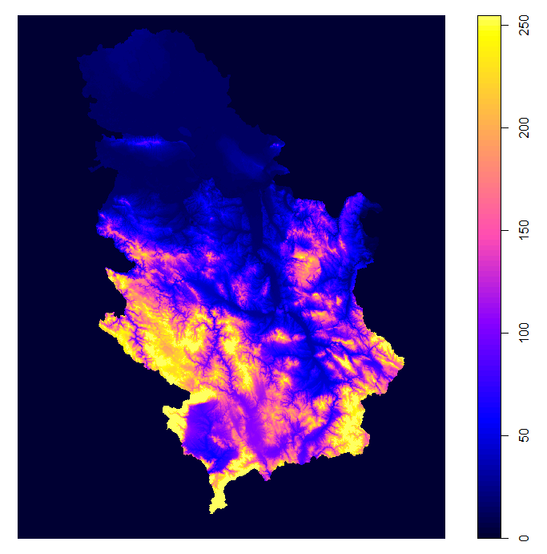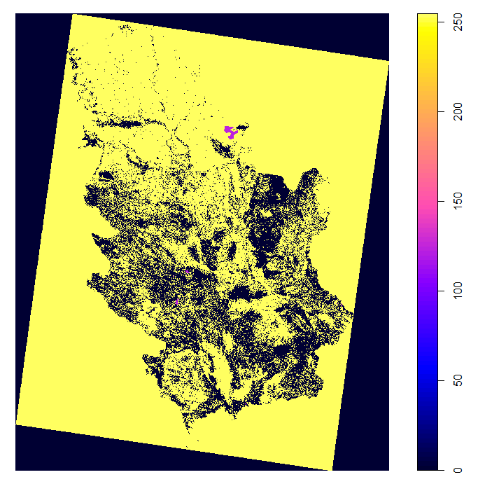

*Slika 4:* Uneti rasterski podaci u R za DEM Srbije i za šumski pokrivač (dem250 i sume250)

> # računanje nagiba na osnovu podataka DEM Srbije, export karte nagiba u tiff formatu

> dem.slopeasp <- slopeasp(dem)

> nagib <- dem.slopeasp$slope

> plot(nagib)

> writeGDAL(nagib, "C:/Users/Mirko/Desktop/DRZ. KART. PROJ/R/nagib250.tif", drivername="GTiff")

>

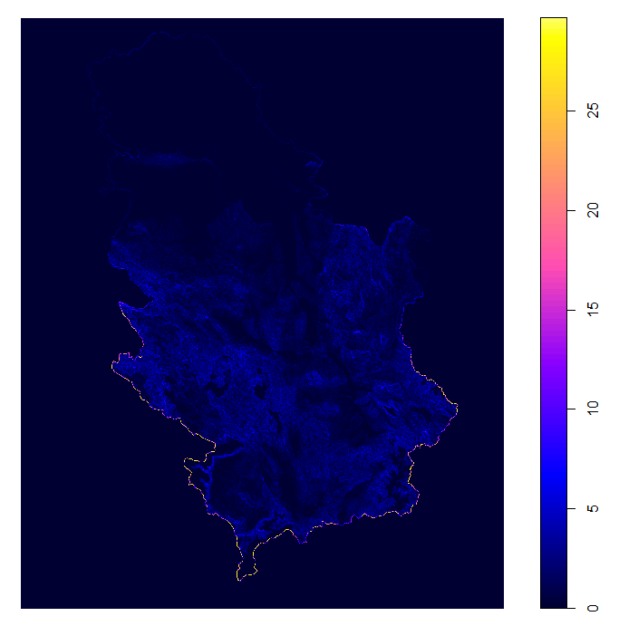

*Slika 5:* Dobijen raster za nagib terena

> # prostorno povezivanje podataka, dodavanje podataka u baznu sliku

> nagib@data[is.na(nagib@data)] <- 0

> sume@data[is.na(sume@data)] <- 0

>

> s = over(nagib, sume)

>

> z[is.na(z)] <- 0

>

> names(s)[names(s)=="band1"] <- "s"

>

> nagib@data <- cbind(s, nagib@data)

>

> # prostorno povezivanje podataka (tačke i grid)

> podaci11 = over(podaci1, nagib)

> podaci1@data <- cbind(podaci11, podaci1@data)

>

> # pozicije klimatoloških stanica na podlozi DEM Republike Srbije prikazane paletom boja za kopno

> plot(dem, main="Pozicije klimatoloških stanica", col=terrain.colors(20))

> points(subset(podaci1, !is.na(PADAVINE)), col ="red" , pch = 17)

>

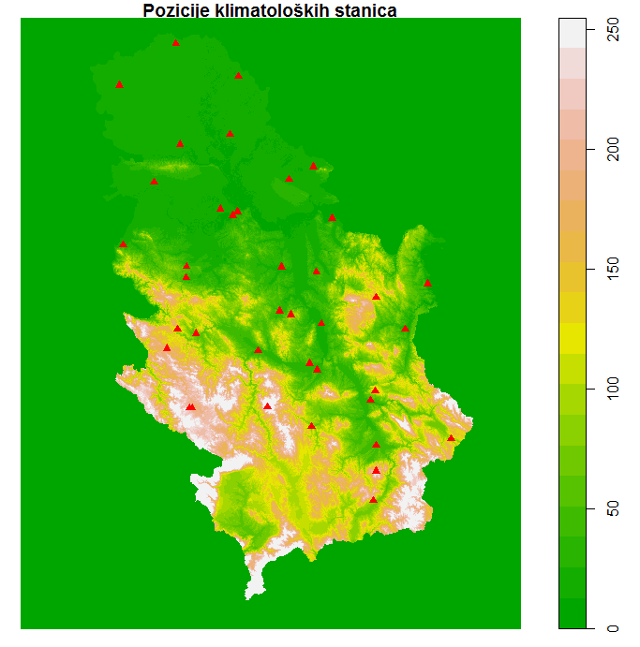

*Slika 6:* Prikaz pozicije klimatoloških stanica na podlozi DEM Srbije u topografskoj paleti boja

Kao koristan podatak može biti prikaz zavisnosti nadmorske visine stanica od registrovanih padavina, tu uočavamo da što je veća nadmorska visina, to su padavine veće, što je i logično (Slika 7).

> # aproksimaciona kriva zavisnosti nadmorske visine stanica od registrovanih padavina na njima

> scatter.smooth(podaci1$VISINA, podaci1$PADAVINE, col="blue", xlab="Nadmorska visina (m)", ylab="Padavine (mm)")

>

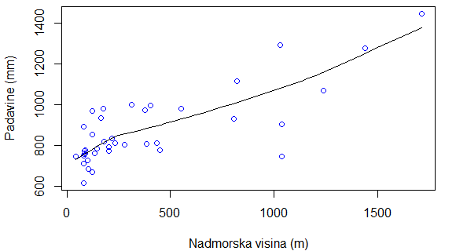

*Slika 4:* Zavisnost sume padavina od nadmorske visine

R pruža mogućnosti za različite vrste predikcije rezultata merenja kao što su: linearna regresija, interpolacija metodom inverznih distanci, kriging. Najbolje rezultate daje blok kriging pa će se ova metoda koristiti za predikciju u ovoj analizi.

Na početku je neophodno obrisati sve nepotrebne podatke, takođe i redove koji imaju NA vrednosti.

> # remove NA values for PADAVINE and unnecessary variables

> drops <- c("VISINA")

> podaci1 <- podaci1[,!(names(podaci1) %in% drops)]

> podaci1 <- podaci1[!(is.na(podaci1$PADAVINE)),]

>

Za kriging analizu je neohodno da se kreira odgovarajući variogram. Za razliku od običnog i prostog kriginga kojeg takođe omogućava R okruženje (koji koriste default VGM), blok kriging predikciju vršimo korišćenjem variograma kojeg je neophodno kreirati (Slika 5). Kreiran je variogram koji nema grumen (nemamo grešku ponavljanja merenja pošto koristimo srednje vrednosti), a raspon i prag su podešeni na 30km. Nakon toga, možemo prikazati rezultat blok kriging predikcije za eroziju tla (Slika 6 - levo).

# variogram za blok kriging

v = variogram(PADAVINE~band1-s, podaci1)

m <- vgm(nugget=0, model="Exp", range=30000, psill=30000)

fitv = fit.variogram(v, m)

plot(v,m)

>

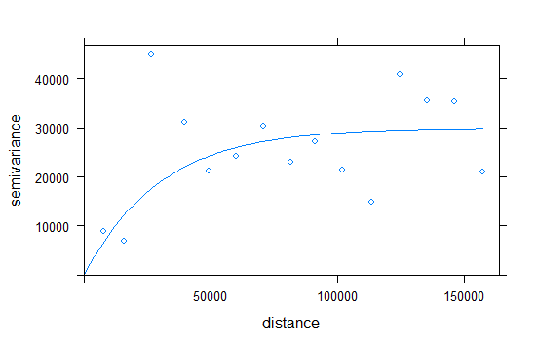

*Slika 5:* Variogram za blok kriging

> # universal block kriging

> EROZIJA.block <- krige(PADAVINE ~band1-s, podaci1, nagib, block = c(40,40), model=fitv)

[using universal kriging]

> spplot(EROZIJA.block["var1.pred"], main = "Blok kriging - predikcija")

>

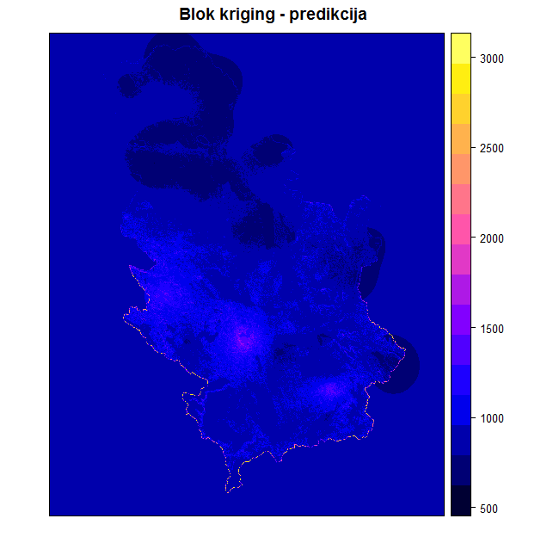 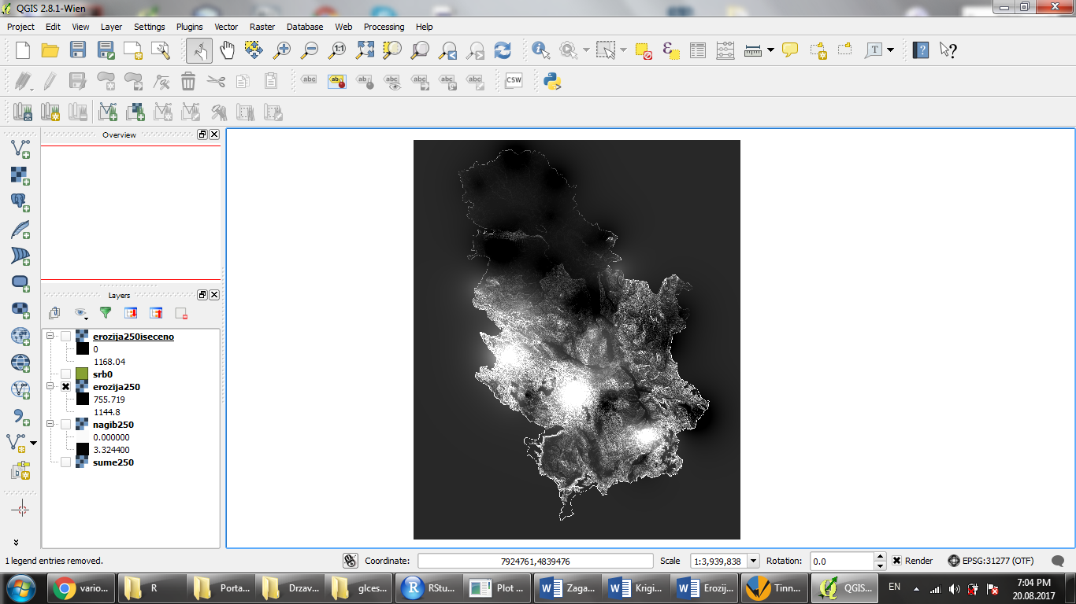

*Slika 6:* Blok kriging predikcija erozije tla (levo-prikaz u R, desno-prikaz u QGIS)

Na prikazu rezultata predikcije blok krigingom se uočava zavisnost rezultata predikcije od polaznih parametara i rastera. Svetlija područja su tamo gde je erozija verovatnija i obrnuto. Može se primetiti da gde su veći nagibi i gde je manje šuma, to je erozija verovatnija, isto tako se vidi da je erozija verovatnija na područjima gde ima mnogo padavina. Posmatrana analiza se može izvršiti i na drugačije načine, dodavanjem različitih težina polaznim rezultatima.

Rezultat blok kriging predikcije erozije možemo eksportovati u vidu rastera u .tiff formatu. Dat je prikaz eksportovanog rastera koji je učitan u QGIS Desktop softveru (Slika 6 - desno).

> # extraktovanje rastera predikcije

> writeGDAL(PADAVINE.block["var1.pred"], "C:/Users/Mirko/Desktop/GEOST. PROJ/R/predicted.tif", drivername="GTiff")

>

Sledi prostorno povezivanje polaznih podataka sa dobijenim podacima predikcije. Da bi to bilo moguće, podaci moraju biti u istom koordinatnom sistemu, pa je u ovom slučaju polaznim podacima promenjena projekcija u GausKriger 7. zone. Nakon toga vršimo bubble plot blok kriging predikcije za eroziju za lokacije stanica ali i za sve lokacije od interesa (Slika 7).

> # kopiranje ulaznih podataka, transformacija koordinata i prostorno preklapanje podataka

> podaci2 = podaci

> coordinates(podaci2) <- c("DUZINA", "SIRINA")

> proj4string(podaci2) <- CRS("+init=epsg:4326")

> podaci2 <- spTransform(podaci2, CRS("+proj=tmerc +lat_0=0 +lon_0=21 +k=0.9999 +x_0=7500000 +y_0=0 +ellps=bessel +towgs84=577.326,90.129,463.919,5.137,1.474,5.297,2.4232

+units=m +no_defs"))

>

> block <- over(podaci2, EROZIJA.block)

>

> podaci2 <- podaci2[,!(names(podaci2) %in% drops)]

> View(podaci2)

>

> # dodavanje vrednosti u tabelu sa stanicama

> podaci2$block <- block$var1.pred

>

> podaci2 <- podaci2[,!(names(podaci2) %in% drops)]

> View(podaci2)

>

> # bubble plot za predviđenu eroziju tla

> bubble(podaci2, "block", scales=list(draw=T), col="green", pch=18, maxsize=2)

>

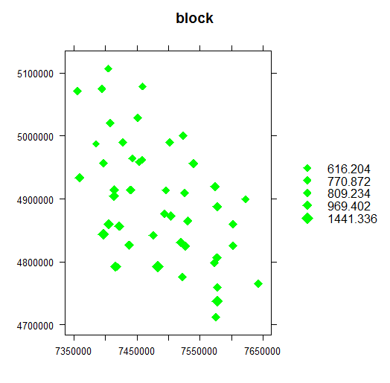

*Slika 7:* Bubble plot predviđenu eroziju za 39 stanica i za 7 lokacija od interesa

Na kraju, potrebno je konačne rezultate eksportovati. Formiramo tabelu od onih kolona koje nas zanimaju, potrebno je Spatial Points Data Frame prebaciti u Data Frame. Eksport je izvršen u tekstualnoj datoteci ***podaciNovo.txt***, koju naknadno možemo prevesti u Excel-ovu .xls datoteku (Tabela 2).

> # formiranje i ekstrakcija tabele sa poznatim i dobijenim vrednostima padavina, konačni podaci

> podaci2$H <- podaci$VISINA

> podaci2$EROZIJA <- podaci2$block

> podaci2 <- as.data.frame(podaci2)

> podaci2 <- podaci2[c("STANICA", "DUZINA", "SIRINA", "H", "EROZIJA")]

> names(podaci2)[names(podaci2)=="DUZINA"] <- "Y"

> names(podaci2)[names(podaci2)=="SIRINA"] <- "X"

> View(podaci2)

>

> write.table(podaci2, "podaciNovo.txt", sep="\t", row.names = FALSE)

>

|  |  |  |  |  |  |
| --- | --- | --- | --- | --- | --- |
|  | **STANICA** | **Y** | **X** | **H** | **EROZIJA** |
| **1** | BANATSKI KARLOVAC | 7502485.9 | 4989492.4 | 90 | 774.16941 |
| **2** | BEOGRAD OPSERVATORIJA | 7458191.8 | 4961850.3 | 132 | 759.21117 |
| **3** | VALJEVO | 7413913.5 | 4904504.2 | 174 | 979.26513 |
| **4** | VELIKO GRADISTE | 7539712.2 | 4956276.5 | 80 | 891.86250 |
| **5** | VRANJE | 7575668.5 | 4712155.3 | 433 | 811.31227 |
| **6** | VRSAC | 7523713.1 | 5000647.3 | 85 | 758.46121 |
| **7** | DIMITROVGRAD | 7642752.9 | 4765435.6 | 448 | 777.02386 |
| **8** | ZAJECAR | 7602979.1 | 4860285.3 | 144 | 781.80615 |
| **9** | ZLATIBOR | 7396998.6 | 4843627.9 | 1029 | 1289.90267 |
| **10** | ZRENJANIN | 7451585.1 | 5028574.7 | 80 | 748.86035 |
| **11** | KIKINDA | 7458963.6 | 5078534.0 | 81 | 711.06608 |
| **12** | KOPAONIK | 7483883.2 | 4792856.5 | 1711 | 1441.33617 |
| **13** | KOSUTNJAK | 7454212.3 | 4958543.9 | 203 | 791.59128 |
| **14** | KRAGUJEVAC | 7494507.6 | 4876160.2 | 181 | 820.57659 |
| **15** | KRALJEVO | 7475945.0 | 4841761.5 | 219 | 834.79144 |
| **16** | KRUSEVAC | 7526772.7 | 4825104.7 | 166 | 932.26927 |
| **17** | KURSUMLIJA | 7522082.5 | 4776208.2 | 384 | 807.85018 |
| **18** | LESKOVAC | 7577596.3 | 4759946.3 | 231 | 810.61845 |
| **19** | LOZNICA | 7359438.7 | 4933240.4 | 121 | 966.72564 |
| **20** | NEGOTIN | 7622348.6 | 4899512.5 | 42 | 745.12161 |
| **21** | NIS | 7573101.9 | 4798781.6 | 202 | 771.25425 |
| **22** | PALIC | 7405028.4 | 5106920.0 | 102 | 685.31159 |
| **23** | POZEGA | 7422129.5 | 4856619.8 | 311 | 1000.19818 |
| **24** | RIMSKI SANCEVI | 7408396.9 | 5020165.0 | 86 | 770.74481 |
| **25** | RC BESNJAJA | 7504128.4 | 4872825.7 | 552 | 980.69043 |
| **26** | RC VALJEVO | 7414045.6 | 4914504.0 | 378 | 970.29428 |
| **27** | RC KUKAVICA | 7577846.1 | 4737730.1 | 1438 | 1271.38042 |
| **28** | RC KRUSEVAC | 7520294.1 | 4830637.0 | 404 | 995.73663 |
| **29** | RC NIS | 7577068.4 | 4806602.7 | 807 | 927.35556 |
| **30** | RC PETROVAC | 7526438.2 | 4909541.2 | 279 | 802.40438 |
| **31** | RC SJENICA | 7416504.8 | 4792243.9 | 1240 | 1062.99093 |
| **32** | RC UZICE | 7406096.6 | 4860161.4 | 822 | 1114.53591 |
| **33** | SJENICA | 7418940.1 | 4792214.2 | 1038 | 746.39743 |
| **34** | SMEDEREVSKA PALANKA | 7496135.1 | 4913934.9 | 121 | 668.58534 |
| **35** | SOMBOR | 7356240.5 | 5071175.0 | 87 | 761.80686 |
| **36** | SREMSKA MITROVICA | 7385845.5 | 4987185.5 | 81 | 616.20411 |
| **37** | SURCIN | 7443180.1 | 4964188.7 | 99 | 726.79124 |
| **38** | CUPRIJA | 7530629.5 | 4865116.6 | 123 | 851.79723 |
| **39** | CRNI VRH | 7577741.6 | 4887722.7 | 1037 | 905.17373 |
| **40** | BACKA TOPOLA | 7394426.2 | 5074853.9 | 110 | 794.40319 |
| **41** | LAZAREVAC | 7440346.2 | 4914209.3 | 161 | 842.52180 |
| **42** | SABAC | 7397185.7 | 4956982.2 | 77 | 790.03433 |
| **43** | INDJIJA | 7427653.8 | 4989906.4 | 114 | 783.80469 |
| **44** | IVANJICA | 7437929.9 | 4826454.0 | 468 | 1003.96251 |
| **45** | MAJDANPEK | 7574176.7 | 4919907.0 | 498 | 977.18026 |
| **46** | KNJAZEVAC | 7602702.0 | 4825832.7 | 263 | 807.64231 |

*Tabela 2:* Tabela podaciNovo.txt

**2.3. NAČIN KARTOGRAFSKE KOMUNIKACIJE**

Lakši načun kartografske komunikacije je prikaz lejera u QGIS Desktop softveru, lejerima se tu mogu menjati različiti načini prikaza u Layer Properties kao što su stilovi, oznake, dodavati akcije na klik itd. (Slika 8). QGIS projekat je zapamćen u odgovarajućoj datoteci.

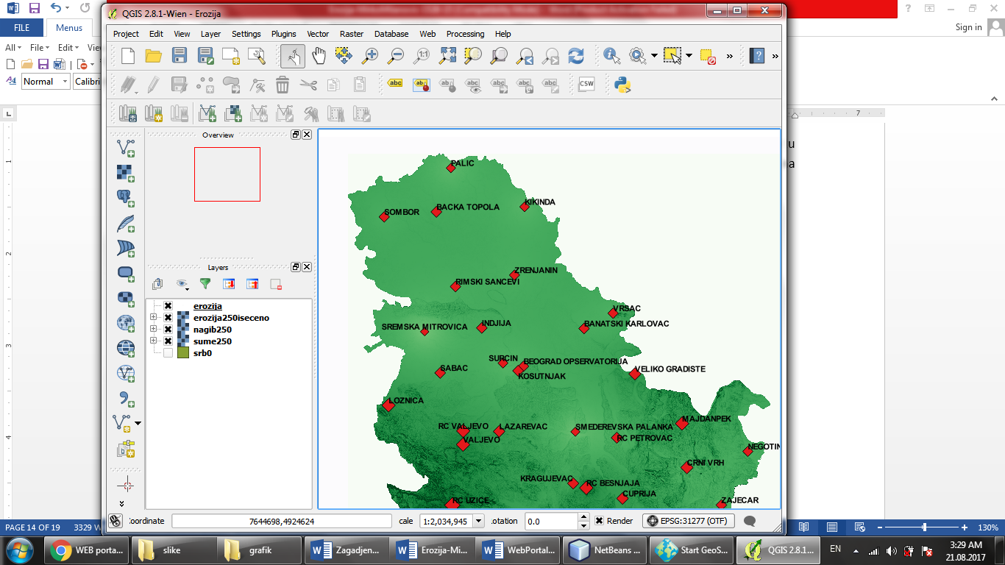

*Slika 8:* Rezultat stilizovanja lejera u GQIS Desktop-u

QGIS je upotrebljen i za prebacivanje tekstualnog zapisa ***podaciNovo.txt*** u shapefile opcijom ***Layers -> Add Layer -> Add Delimated Text Layer*** (Slika 9).

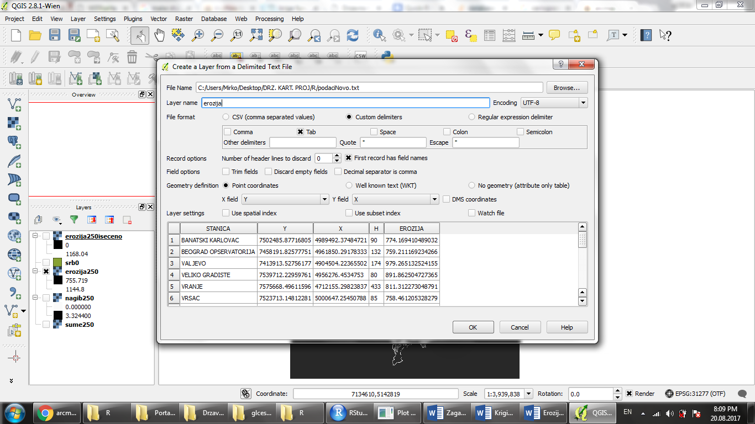

*Slika 9:* Prebacivanje tabele u shapefile

Interaktivniji način kartografske komunikacije je kreiranje odgovarajućeg web portala, gde takođe treba uneti kreirane lejere. Neće biti objašnjene sve korišćene funkcionalnosti i kodovanja već samo osnovne koje se odnose na ubačene karte i lejere.

Kod za dodavanje karte se smešta u JS fajl koji se preko atributa povezuje sa HTML-om preko id taga <div id="map"></div>. Kako bi kad otvorimo portal u centru bio prikaz Srbije, karta je nameštena tako da u centru budu koordinate grada Kragujevca, sa zumom 7. Na kartu su dodate i razne kontrolne funkcije karte za bolju interakciju: ZoomSlider, ZoomToExtent , OverviewMap, ScaleLine, MausePosition. Sledi kodni zapis za dodavanje osnovne OSM karte sa dodatim funkcijama:

var map = new ol.Map({

target: 'map',

renderer: 'canvas',

controls: ol.control.defaults({

attributionOptions: ({ collapsible: false })

}).extend([

new ol.control.ZoomSlider(),

new ol.control.ZoomToExtent({}),

new ol.control.OverviewMap(),

new ol.control.ScaleLine(),

new ol.control.MousePosition({

coordinateFormat: ol.coordinate.createStringXY(4),

projection: 'EPSG:4326'

}) ]),

interactions: ol.interaction.defaults().extend([

new ol.interaction.Select({condition: ol.events.condition.mouseMove})]),

layers: [

new ol.layer.Tile({

source: new ol.source.OSM() }), vectorLayer

],

view: new ol.View({

center: ol.proj.transform([20.9, 44.0], 'EPSG:4326', 'EPSG:3857'),

zoom: 7 }) });

Sledi kodni zapis za funkciju koja omogućava da kad kliknemo na određenu lokaciju, dobijemo koordinate u pop-up prozoru (Slika 10):

map.on('singleclick', function (evt) {

var coordinate = evt.coordinate;

var hdms = ol.coordinate.toStringHDMS(ol.proj.transform(

coordinate, 'EPSG:3857', 'EPSG:4326'));

content.innerHTML = '<p>You clicked here:</p><code>' + hdms + '</code>';

overlay.setPosition(coordinate); });

Takođe u HTML-u je dodat div za popup prozor koji je preko id i class atributa povezan sa odgovarajućim JavaScript-om, odnosno CSS stilom.

<div id="map"></div>

<div id="popup" class="ol-popup">

<a href="#" id="popup-closer" class="ol-popup-closer"></a>

<div id="popup-content"></div>

</div>

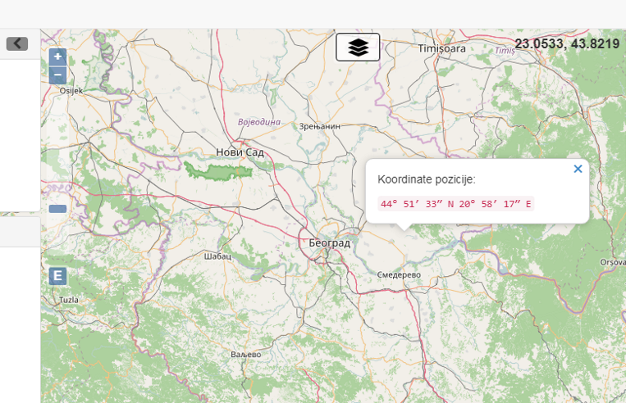

*Slika 10:* Prebacivanje tabele u shapefile

Dodavanje lejera se takođe najviše odnosi na programiranje u JS datotekama, u pitanju su MM-layerswitcher.js i MM-ol3-layerswitcher.js datoteke. CSS datoteke za podešavanje stilova su MM-ol3-layerswitcher.css i MM-popup.css.

Podloga koja je po defaultu uključena je OSM, a dodate su još 2 karte kao podloge sa različitih izvora. Lejer za eroziju je TIFF raster a lejer za stanice je shapefile, kao takvi su dodati na Geoserver store i podešeni su im potrebni podaci kao što je koordinatni sistem, dodati su im i stilovi po potrebi u SLD formatu.

Lejeri i podloge dodati preko Geoservera rade samo na računaru na kojem je Geoserver instaliran, odnosno na kojoj se baza podataka nalazi ukoliko se povlače iz baze.

Kao što je poznato, u Geoserveru je potrebno prvobitno otvoriti lični Workplace, a zatim Store. U opciji AddNewStore se dodaju vektorski ili rasterski lejeri, gde između ostalog, postoje i korišćene opcije da se direktno unesu shapefile lejeri, odnosno GeoTiff (Slika 11).

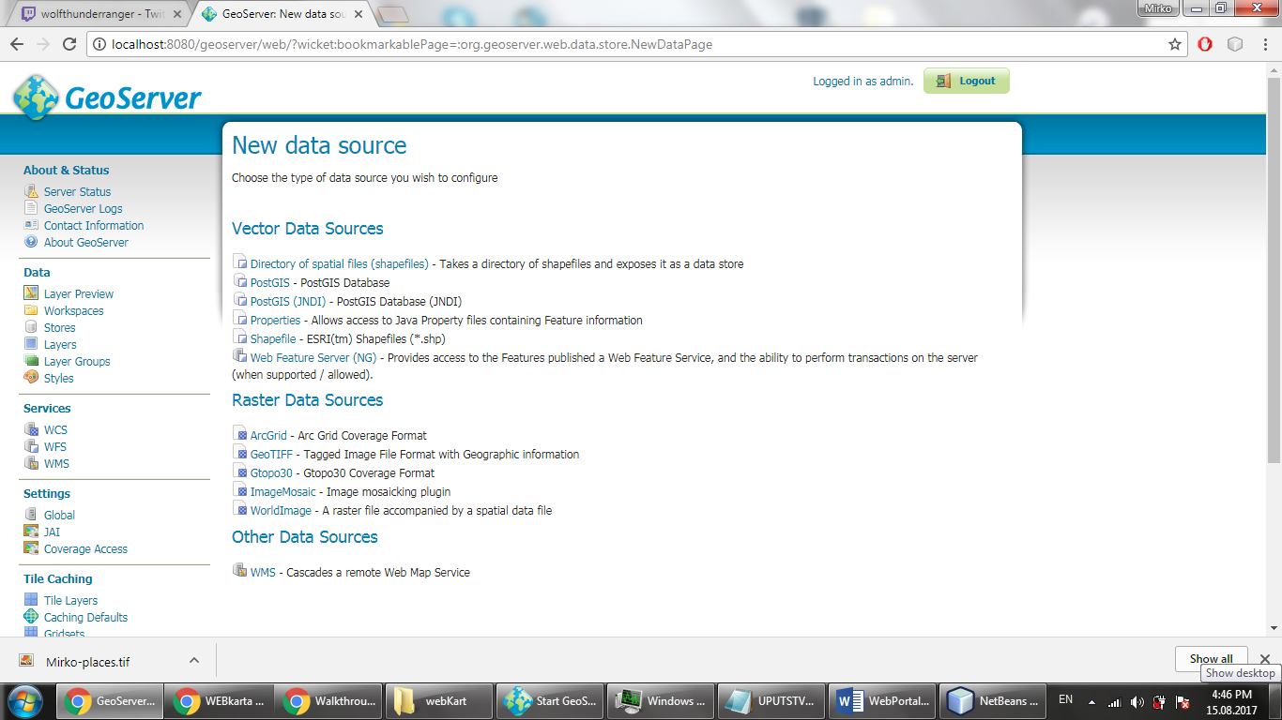

*Slika 11:* Geoserver – stanica za dodavanje lejera

MM-layerswitcher.js, između ostalog, sadrži sledeći JS kod za izbor lejera i podloga:

(function () {

var container = document.getElementById('popup');

var content = document.getElementById('popup-content');

var closer = document.getElementById('popup-closer');

var overlay = new ol.Overlay(/** @type {olx.OverlayOptions} */ ({

element: container,

autoPan: true,

autoPanAnimation: {

duration: 250

}

}));

closer.onclick = function () {

overlay.setPosition(undefined);

closer.blur();

return false;

};

Sledi inicijalizacija karte, koja je prethodno objašnjena, sa razlikom što su u layers: [] delu dodate dve grupe lejera: Podloge i Lejeri. Ukupno imamo 3 podloge i 2 lejera za eroziju (za Geoserver lejere se unosi i veza ka SLD stilizacijama). Sledi deo koda za unete lejere:

new ol.layer.Group({

title: 'Lejeri',

layers: [

new ol.layer.Tile({

title: 'Erozija (Geoserver)',

visible: false,

source: new ol.source.TileWMS({

url: 'http://localhost:8080/geoserver/Mirko/wms',

params: {'LAYERS': 'Mirko:erozija'},

serverType: 'geoserver'

})

}),

new ol.layer.Tile({

title: 'Stanice (Geoserver)',

visible: false,

source: new ol.source.TileWMS({

url: 'http://localhost:8080/geoserver/Mirko/wms',

params: {'STYLES': 'stanice', 'LAYERS': 'Mirko:stanice'},

serverType: 'geoserver'

})

})

]

U levom sidebar-u je ubačen prikaz legende za lejere. To je urađeno tako što se svaka SLD stilizacija (koju Geoserver koristi), u HTML kodu portala jednostavnim kodnim zapisom pretvara u sliku. Sledi primer za legendu lejera “Stanice” (Slika 12):

<img src="http://localhost:8080/geoserver/Mirko/wms?REQUEST=GetLegendGraphic&

VERSION=1.0.0&FORMAT=image/png&WIDTH=20&HEIGHT=20&LAYER=Mirko:places&

STYLE=places">

http://localhost:8080/geoserver/Mirko/wms?REQUEST=GetLegendGraphic&VERSION=1.0.0&FORMAT=image/png&WIDTH=20&HEIGHT=20&LAYER=Mirko:stanice&STYLE=stanice

*Slika 12:* Legenda za lejer Stanice u vidu slike

Pored objašnjenih funkcionalnosti, u web portal su dodate i mogučnosti za pretragu po koordinatama i adresi, podešavanje zumiranja karte. Isto tako, dodate su i opcije podešavanja transparentnosti za svaki od karata i lejera. Dodata je i druga stranica pod nazivom “Grafici i rezultati” na kojoj se vide dijagrami dobijeni tokom analize. Konačan izgled web portala na prvoj i drugoj strani je prikazan na slici 13.

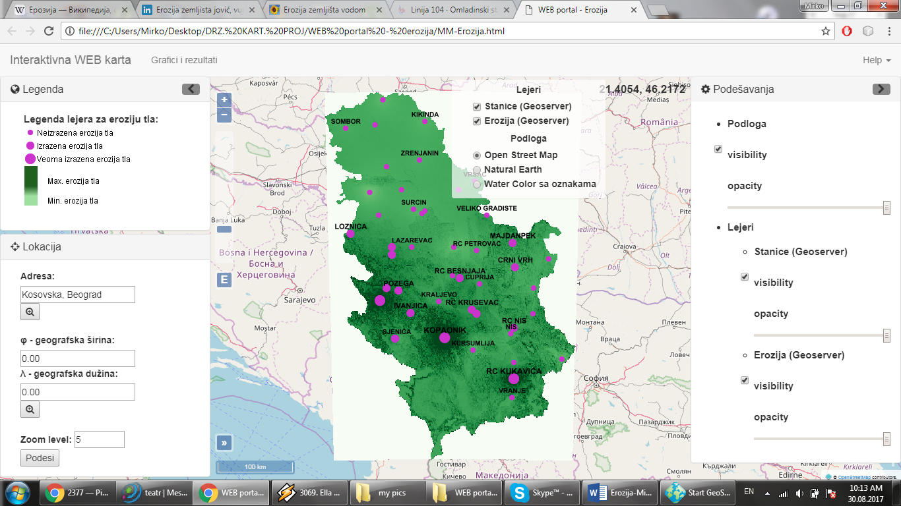

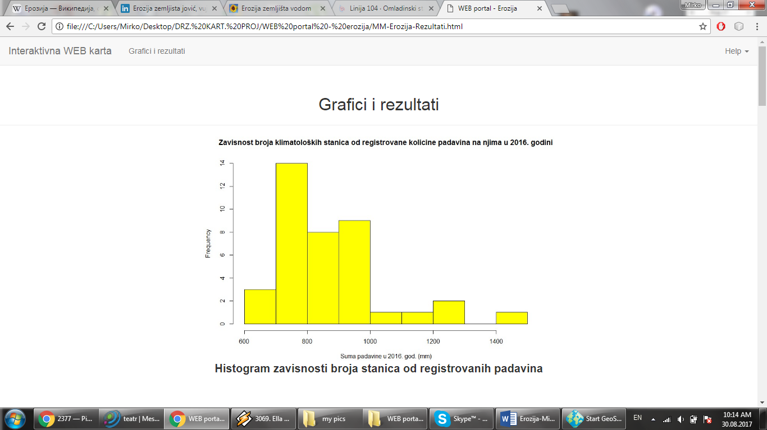

*Slika 13:* Konačan web portal. Prva i druga stranica.

**3. ZAKLJUČAK**

Pojava erozije zavisi od mnogo mehaničkih i hemijskih faktora, nemoguće ih je uzeti u obzir sve, pa su samo neki dominantniji uzeti u razmatranje. Analizirana je erozija tla u zavisnosti od količine padavina, prisutstva šumskog pokrivača i nagiba na celoj teritoriji Republike Srbije.

R nudi veliki izbor funkcionalnosti i mogućnosti za rad sa prostornim podacima, izmedju ostalog je jako pogodan i za kriging analize. Izvršena kriging analiza u ovom zadatku u R programskom jeziku nudi mnogo korisnih prikaza u vidu preglednih dijagrama, vektorskih i slikovitih prikaza podataka od interesa. Programske komande nisu komplikovane i dugačke a i vreme izvršavanja zadatih funkcija nije veliko. Dobijeni rezultati predikcije za eroziju tla su pregledno prikazani i eksportovani i u vidu tabele a i na slikovit način.

Kao glavni rezultat izvršene blok kriging analize su raster predikcije erozije tla i numerički podaci za eroziju na traženim lokacijama. Treba napomenuti da vrednosti nemaju jedinicu pošto se upoređuju raznorodne veličine, ali da se kasnijom obradom podataka mogu izraditi u procentima, određenim indeksima itd. Isto tako, promenom težina za polazne podatke se može doći do drugačijih rezultata analize.

Rezultati u vidu lejera, dobijenih grafičkih podataka i tabela su prezentovani u vidu web portala na interaktivan i pregledan način uz razne korisne funkcionalnosti.

**4. LITERATURA**

Republički hidrometeorološki zavod (2017). Meteorološki godišnjak - klimatološki podaci [online]. Dostupno na: <http://www.hidmet.gov.rs/latin/meteorologija/klimatologija_godisnjaci.php>

Zdrava Srbija (2014). Erozija zemljišta vodom – Saša Bugarčić [online]. Dostupno na:

<http://www.zdravasrbija.com/lat/Zemlja/Ratarstvo>

Wikipedia (2017). Erozija [online]. Dostupno na:

<https://sr.wikipedia.org/wiki/Ерозија>

"A Practical Guide To Geostatistical Mapping" - Tomislav Hengel - November 2009

"Applied Spatial Data Analysis with R" - Roger S. Bivand, Edzer J. Pebesma, Virgilio Gómez-Rubio - April 2008

RDocumentation (2004). Krige [online]. Dostupno na: <https://www.rdocumentation.org/packages/gstat/versions/1.1-3/topics/krige>

[Gstat (2015). Block.R - Edzer [online]. Dostupno na: https://github.com/edzer/gstat/blob/master/demo/block.R](https://github.com/edzer/gstat/blob/master/demo/block.R)

"The book of OpenLayers3" - Antonio Santiago (2014)

OpenLayers (2017). OpenLayers 3 Examples [online]. Dostupno na: <https://openlayers.org/en/latest/examples/>

Bootstrap-viewer-template (2014). 3-column - Jumpinjuckie [online]. Dostupno na:

<https://github.com/jumpinjackie/bootstrap-viewer-template/blob/master/3-column/index.html>

OpenLayers3 (2017). Biginner’s Guide [online]. Dostupno na:

<http://openlayersbook.github.io/index.html>

GitHub (2016). Layer control for OpenLayers 3 [online]. Dostupno na: <https://github.com/walkermatt/ol3-layerswitcher>

Geoserver (2017). SLD Cookbook [online]. Dostupno na:

<http://docs.geoserver.org/stable/en/user/styling/sld/cookbook/>